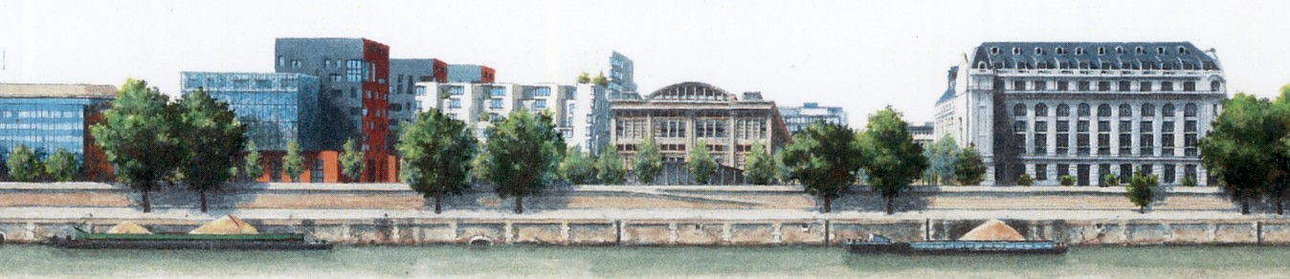

***3ème Journée Diabéto-Diderot***

***2 Avril 2012***

***Amphi BUFFON - Bâtiment BUFFON - Campus Paris-Diderot***

***« Histoires de Trafic de Vésicules dans les Cellules Sécrétrices : Exocytose et Signalisation »***

**A partir de 10h Accueil - Hall de l'Amphi BUFFON ; entrée par la Rue Hélène Brion - 75013 Paris (voir plan joint)**

**Formulaire d’inscription**

**A retourner avant le 25 mars 2012 :**

[**portha@univ-paris-diderot.fr**](mailto:portha@univ-paris-diderot.fr) **ou fax : 01 57 27 78 91**

**Frais de participation** (joindre un chèque à l’ordre de l’IFN)

**Tarif normal 135 €**

**Tarif membre IFN 60 €**

**Tarif diététicien hospitalier ou libéral 60 €**

**Tarif étudiant* 30€**

* joindre un justificatif

Nom/Prénom : ....................................................................................................................

Organisme : ....................................................................................................................

Adresse : .....................................................................................................................

Téléphone : ....................................................................................................................

Email : ....................................................................................................................

Présent au buffet sur place ? : OUI ❒ NON ❒

**Comment venir à l’Amphi BUFFON**

**au Bâtiment BUFFON de l’U. Paris-Diderot,**

**sur le Campus Paris Rive Gauche (PRG) - 75013  Paris**

**Métro ligne 14 et RER C**

**Arrêt Bibliothèque François Mitterrand**

**Accès à l’Amphi BUFFON, Bât BUFFON**

**Rue Hélène Brion**

